# 【“志”美社区】 “新年红 志愿红”——五福堂社区开展为特殊家庭清理积雪志愿服务活动

1月26日，奈曼大地迎来了一场降雪，给居民的生活带来了诸多不便。尤其是残疾家庭，在应对积雪时面临着更大的困难。为了帮助他们解决实际问题，五福堂社区积极组织志愿者开展了一场温暖人心的扫雪行动。

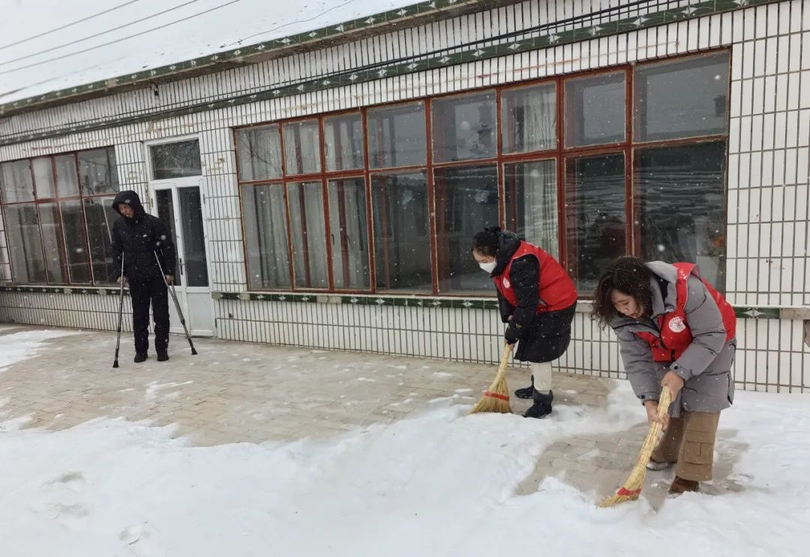

 行动中，志愿者们早早来到社区集合，带上铁锹、扫帚等工具，分组前往残疾人家中。志愿者们首先仔细清理了院子里的积雪，确保老人能够安全出行。考虑到老人行动不便，志愿者们还贴心地将门口的台阶打扫得干干净净，除了清理积雪，志愿者们还与残疾居民亲切交谈，了解他们的生活状况和需求，为他们提供必要的帮助和关怀。此次扫雪行动不仅为残疾家庭解决了生活难题，也让他们感受到了社区的温暖和关爱。

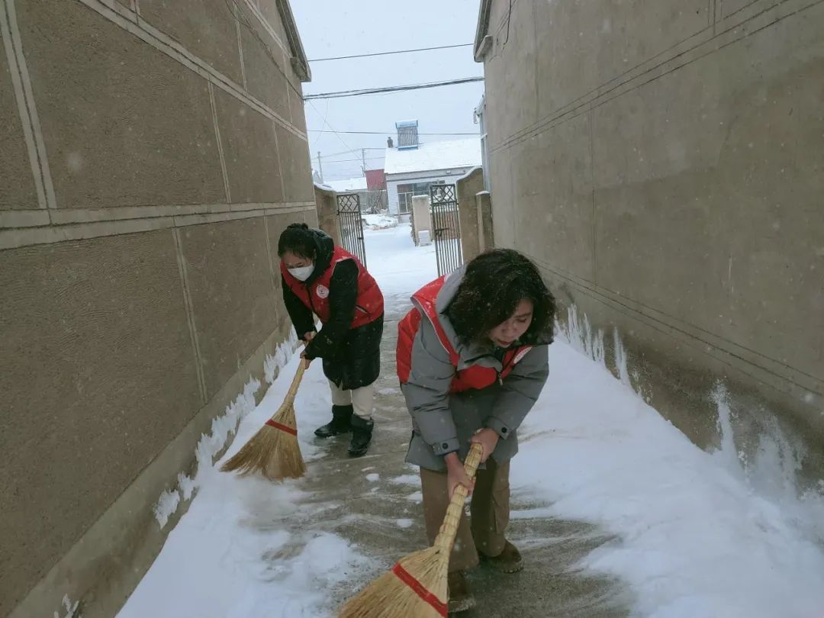

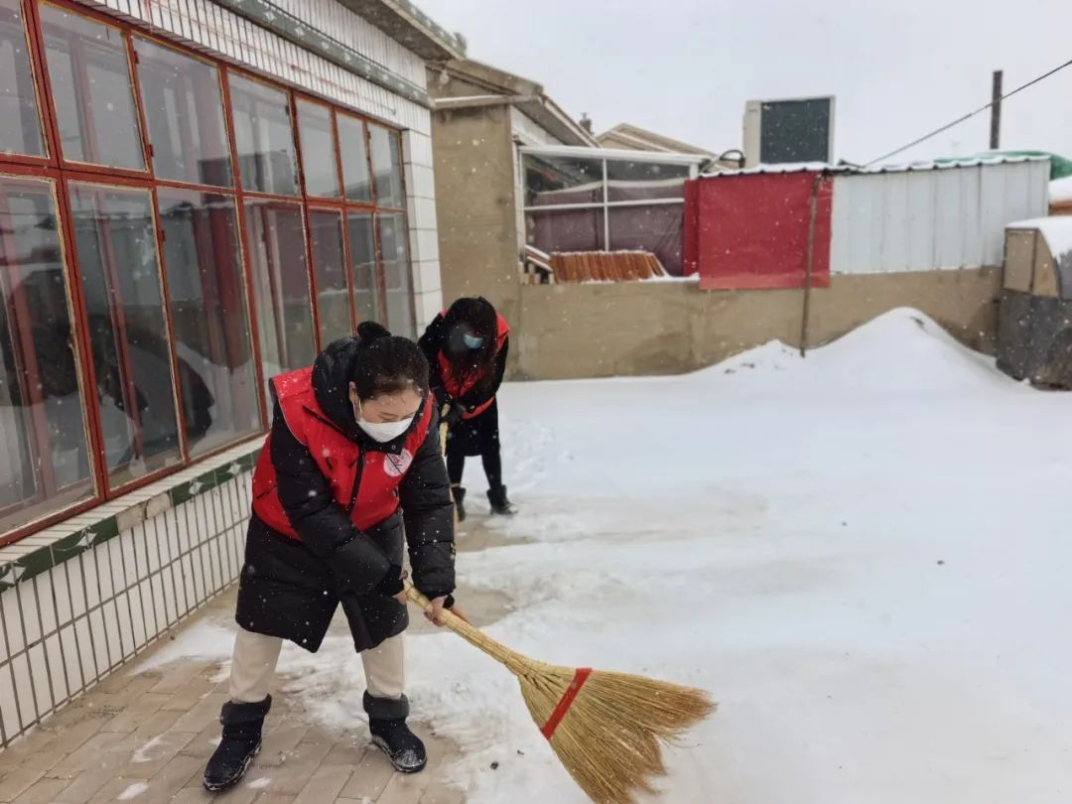

通过此次志愿服务活动，进一步增强了辖区居民的凝聚力，为困难群体解决了实际困难，让每位居民都能感受到社区的温暖和关爱。下一步，社区将持续关注天气情况，及时做好积雪清理、安全隐患排查等工作，为辖区居民的的安全出行保驾护航。